

PLANO DE CONTINGÊNCIA INDIVIDUAL
PARA O COMÉRCIO (PCIC)

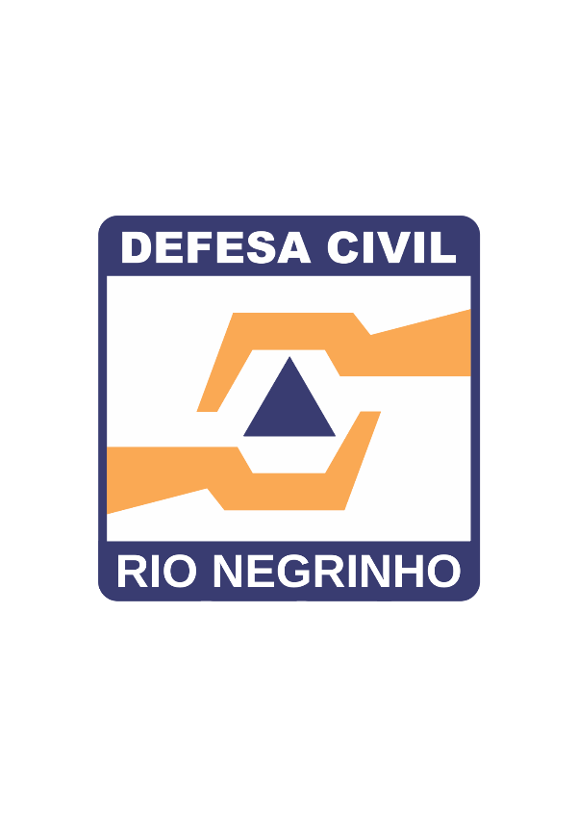

Clique ou toque aqui para inserir o texto.

ANO DE ELABORAÇÃO: Clique ou toque aqui para inserir o texto.

Contatos de emergência
Para a solicitação de ajuda em situações de risco ou emergência, entre em contato com as pessoas abaixo:
CONTATOS DE EMERGÊNCIA
Entidade | Responsável | Telefone

Sumário
1 Documento de Aprovação 3
1.1 INSTRUÇÕES PARA USO DO PLANO 3
1.2 INSTRUÇÕES PARA MANUTENÇÃO DO PLANO 3
1.3 FINALIDADE 3
2 ANÁLISE INSTITUCIONAL 4
2.1 LOCALIZAÇÃO E ASPECTOS FÍSICOS 4
2.2 CARACTERIZAÇÃO DA POPULAÇÃO 4
3 CENÁRIO DE INUNDAÇÃO 5
4 ATIVAÇÃO DO PLANO 5
4.1 CRITÉRIOS 5
4.2 RESPONSÁVEIS 6
4.3 PROCEDIMENTOS 6
5 FASES da inundação 7
5.1 PRÉ-DESASTRE 7
5.1.1 Responsáveis 7
5.1.2 Procedimentos 7
5.2 DESASTRES 9
5.2.1 Alerta 9
5.2.2 Responsáveis 9
5.2.3 Procedimentos 9
5.3 EMERGÊNCIA 9
5.3.1 Responsáveis 9
5.3.2 Procedimentos 9
6 DESATIVAÇÃO DO PLANO 9
6.1 CRITÉRIOS 10
6.2 RESPONSÁVEIS 10
6.3 PROCEDIMENTOS 10

- SOBRE O DOCUMENTO
O Plano de Contingência Individual para Comércio do estabelecimento Clique ou toque aqui para inserir o texto. e estabelece os procedimentos a serem adotados pelos responsáveis na resposta a emergências e desastres relacionados a inundações.
O presente plano foi elaborado pelos responsáveis do estabelecimento, Clique ou toque aqui para inserir o texto., os quais assumem o compromisso de viabilização e manutenção das condições necessárias ao desempenho das atividades e responsabilidades previstas neste documento.
  - LOCAL DE USO DO PLANO
O presente plano é destinado ao uso do(a) ACIRNE, localizado na Clique ou toque aqui para inserir o texto., nº Clique ou toque aqui para inserir o texto., bairro Clique ou toque aqui para inserir o texto., na cidade de Clique ou toque aqui para inserir o texto..
- ANÁLISE do ESTABELECIMENTO
  - LOCALIZAÇÃO E ASPECTOS FÍSICOS
O estabelecimento denominado Clique ou toque aqui para inserir o texto. atua Clique ou toque aqui para inserir o texto.. O quadro de funcionários é composto por Clique ou toque aqui para inserir o texto. pessoas.
A instituição localiza-se na zona de perigo de inundação, com índice Escolher um item..
Cota Crítica: O menor cota de água régua linimétrica do SAMAE que o estabelecimento é atingido por inundações: Clique ou toque aqui para inserir o texto. m.

- Descrição dos aspectos físicos do estabelecimento
Clique ou toque aqui para inserir o texto.
  - Funcionamento
Para a utilização deste plano, é de suma importância entender sobre como funciona o estabelecimento. Logo, abaixo está caracterizado o funcionamento do local.
Clique ou toque aqui para inserir o texto.
- NÍVEIS DE ALERTA
Para caracterizar as situações municipais referente às inundações, a Prefeitura de Rio Negrinho juntamente com a Defesa Civil Municipal definiu no Plano de Contingência de Proteção e Defesa Civil (PLANCON), os parâmetros que descreve e classificam os estados ou situações do nível de evolução dos eventos de inundação, conforme Tabela 1.

Tabela 1 – Situações do nível de evolução dos eventos de inundação.
Normal | Atenção | Alerta | Emergência
Não há indícios de inundação; | Período prolongado de chuvas e o solo está com sua capacidade de absorção reduzida; | Evolução das condições da Situação de ATENÇÃO; | Evolução das condições do estado de ALERTA;
Não houve um período prolongado de chuva suficiente para reduzir a capacidade de absorção do solo; | Quando houver previsão de chuva intensa regional que possa causar inundações; | Previsão de chuvas de intensidade elevada e por período prolongado; | Efetivação de precipitação igual ou superior ao previsto;
A chuva prevista e os níveis dos rios monitorados, estão dentro da normalidade; | O nível do rio Negrinho atingir 786,0 m e cota de 3,0 m na régua instalada na Estação de Captação do SAMAE e o nível continuar subindo; | O nível do rio Negrinho atingir 786,5 m e cota de 3,5 m na régua instalada na Estação de Captação do SAMAE; | O nível do rio Negrinho atingir 787,0 m e cota de 4,0 m na régua instalada na Estação de Captação do SAMAE (O rio transborda e invade ruas e imóveis);
Os níveis dos rios estão estabilizados. | Acionamento do PAE, coordenação geral para avaliação e possível acionamento da estrutura operacional. | Após avaliação da coordenação geral e convocação da coordenação operacional - G.R.A.C. e das demais coordenações. | O G.R.A.C. e o Plano Municipal de Contingência, iniciam suas atividades e ações de atendimento à população e ações contra a inundação.
Fonte: Plano de Contingência de Proteção e Defesa Civil de Rio Negrinho, 2021.

Conforme, PLANCON elaborado em 2021 pelo município de Rio Negrinho, a Coordenadoria Municipal de Proteção e Defesa Civil emitirá boletins informando as situações de risco, através das rádios Rio Negrinho AM, Vitrine FM e a Rádio Comunitária Energia FM, dos jornais locais e das mídias digitais, para informar a comunidade.
- ATIVAÇÃO DO PLANO
  - Responsáveis
O Plano de Contingência poderá ser ativado pelo Clique ou toque aqui para inserir o texto..
  - Critérios
A partir da situação de Atenção (Tabela 1) o responsável pelo PCIC deverá ficar atento a alterações no boletim para caso ele avance para os níveis de Alerta/Emergência. Caso a situação se agrave, o responsável deverá se atentar ao Nível Crítico do estabelecimento e se o limiar definido for ultrapassado e o nível ainda estiver subindo, o PCIC deverá ser ativado, conforme Tabela 2.

Tabela 2 – Ação conforme combinação do boletim emitido pela Defesa Civil e o nível da régua.
Normal | Atenção | Alerta e nível do rio | Emergência e nível do rio
Funcionamento  normal das atividades da instituição. | Funcionamento normal das atividades da instituição. | Ativação do Plano Institucional de Contingência. | Plano já deve estar ativado e o principal objetivo é salvar vidas.
Fonte: Autores, 2023.

- FASES dE inundação
  - PRÉ-DESASTRE
A fase do pré-desastre ocorre durante a normalidade e é caracterizada pelas práticas de estudos e planejamentos para que os riscos sejam minimizados. Assim, é nessa etapa que se faz necessário a elaboração e/ou revisão do PCIC, o mapeamento dos riscos e o planejamento da operação para evacuação do estabelecimento.
    - Responsáveis
Cabe aos responsáveis pelo estabelecimento comercial a elaboração, atualização e aplicação do Plano de Contingência.

    - Procedimentos
- Elaboração do Plano Comercial Individual de Contingência a Inundação
A elaboração e atualização do Plano Comercial de Contingência a Inundação compete aos responsáveis, utilizando sempre como base o documento ‘Diretrizes para Elaboração de um Plano Comercial de Contingência’.
- Itens de emergência
Um kit de emergência para inundações é uma precaução vital em áreas de perigo. Ressalta-se a importância de rever com periodicidade a lista e manter todos os itens armazenados de forma correta. Portanto, abaixo estão listados os itens indicados para as situações de inundação.

- Kit-Primeiro socorros;
- Kit de Ferramentas Multiuso (Clique ou toque aqui para inserir o texto.);
- 30 metros de Corda de Propileno Náutica;
- Clique ou toque aqui para inserir o texto.
  - DESASTRES
    - Alerta ou Emergência
Quando o estado de alerta for emitido através do boletim oficial pela Coordenadoria Municipal de Proteção e Defesa Civil ou quando o responsável achar adequado, deve-se ativar o plano.
    - Responsáveis
A execução do plano cabe a todos os funcionários, estes tendo sido treinados para que consigam executar da melhor forma.
    - Procedimentos
Clique ou toque aqui para inserir o texto.
- DESATIVAÇÃO DO PLANO
A desativação será feita de forma organizada e planejada, priorizando sempre a segurança dos funcionários. Deverá ordenar a transição da reabilitação de cenários para a reconstrução sem colocar em risco a vida dos envolvidos na operação.
  - CRITÉRIOS
O Plano de Contingência a Inundação será desativado assim que forem constatadas as condições e pressupostos que descaracterize um dos cenários de risco previstos, seja pela evolução das informações monitoradas, pela não confirmação da ocorrência do evento ou pela dimensão do impacto.
  - RESPONSÁVEIS
Cabe aos responsáveis pelo estabelecimento a desativação do Plano de Contingência.
- Atualização DO PLANO
Após a finalização do plano de contingência, é essencial que os responsáveis pelos comércios compartilhem o documento com seus funcionários, detalhando a estrutura e as ações planejadas para enfrentar situações emergenciais. Esses encontros devem ir além da teoria, proporcionando uma compreensão clara sobre como mapear os riscos específicos de cada local, traçar estratégias personalizadas de mitigação, e preparar as equipes para reagir de forma rápida e eficiente diante de uma inundação iminente. A realização de simulados práticos é fortemente recomendada para identificar vulnerabilidades não perceptíveis no papel. Contudo, caso a realização de simulados não seja viável, é crucial que, após cada ativação do plano, sejam analisados erros e ajustes imediatos sejam feitos, garantindo que a resposta em futuros eventos seja mais precisa e eficaz.
Por fim, o comerciante deve continuamente avaliar e aprimorar o PCIC, buscando sempre formas de torná-lo mais robusto e adaptado à realidade de seu estabelecimento.

